ЛГК-44 |  | Качалка на пружине "Квадроцикл"
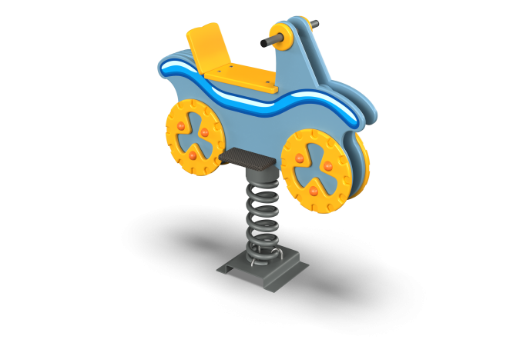

Размеры, мм: | 350x950x830 | Вес, кг: | 39
Характеристики материалов
Материалы: влагостойкая березовая фанера, металл, акриловая краска, атмосферостойкие чернила, порошковая краска. Декоративные фанерные элементы корпуса и фанерные аппликации выполнены из высокопрочной, влагостойкой фанеры толщиной не менее 21 мм. На боковые элементы нанесены изображения деталей, выполненные печатным способом. Так же на боковые элементы установлены декоративные аппликации в виде колес.
Ручки качалки выполнены из круглой трубы диаметром 26,8 мм -33,5 мм со стопорной шайбой, препятствующей вращению, расположенной внутри фанерных элементов. Подножка выполнена из высокопрочной ламинированной фанеры с антискользящим покрытием, толщиной 15 мм -18 мм. В качестве подвижной опоры используется пружина тип ширина 20 мм х длина 125 мм х высота 300 мм х толщина 7 мм торцевого поджатия или аналог. Крепление пружины к опорной площадке выполнено при помощи хомутов П-образной формы. Закладной элемент имеет габаритные размеры ширина 265 мм х длина 280 мм, высоту 610 мм и углублен в грунт на глубину не менее 600 мм. Верхняя часть выполнена из металлического уголка сечением ширина 50 мм х длина 50 мм с толщиной стенки 4 мм в форме прямоугольника. В верхней полке просверлены 4 отверстия диаметром 16,5 мм -18 мм для крепления качалки. Нижняя часть состоит из четырех опор, выполненных из металлической круглой трубы диаметром более 26 мм с толщиной стенки 2 мм. К нижней части опор приварены «подпятники», выполненные из металлической пластины сечением не менее ширина 5 мм х длина 50 мм.
Все элементы, выполненные из фанеры, кроме ламинированной, окрашены в два или три слоя акриловой краски и имеют специальное покрытие антиграффити .Все имеющиеся металлические детали окрашены порошковой полиэфирной краской или аналогом. Все выступающие части резьбовых соединений закрыты пластиковыми заглушками. Весь крепеж оцинкованный.
Комплектация: Декоративный элемент «квадроцикл» – 1 компл., сиденье – 1 шт., пружина – 1 шт., комплект крепежа- 1 шт.

